Міністерство освіти і науки України

Національний університет «Львівська політехніка»

Кафедра систем штучного інтелекту

**Звіт**

**про виконання лабораторних та практичних робіт блоку № 1**

На тему: «Програмування: алгоритм, програма, код. Системи числення. Двійкова система числення. Розробка та середовище розробки програми.»

***з дисципліни:*** «Основи програмування»

до:

Практичних Робіт до блоку № 1

**Виконав:**

Студент групи ШІ-11

Мартин Максим Ігорович

# **Тема роботи:**

# “ Програмування: налаштування базових інструментів для програмування. створення перших програм. Робота з двійкова та шістнадцяткова система числення.”

# **Мета роботи:**

“Ознайомитися з основними інструментами для побудови блок-схем за допомогою Draw.io, організувати командну роботу через Trello, освоїти основні команди Linux-консолі, а також навчитися працювати в середовищі розробки Visual Studio Code та платформі MSYS2. Особливу увагу приділити вивченню основ мови програмування C++ з використанням функцій printf() та scanf(), засвоїти роботу з системами контролю версій Git і GitHub, а також розглянути обчислення в двійковій та шістнадцятковій системах числення.”

# **Теоретичні відомості:**

1. Список теоретичних відомостей з переліком важливих тем:
2. Теоретичні відомості з переліком важливих тем:

* Тема №*.1: Draw.io
* Тема №*.2: Trello
* Тема №*.3: Linux Console Commands
* Тема №*.4: Visual Studio Code.
* Тема №*.5: C/C++ Extensions
* Тема №*.6: Git, GitHub
* Тема №*.7: налаштування Algotester, перша задача на платформі
* Тема №*.8: Обрахунки у двійковій та шістнадцятковій системах числення

1. Індивідуальний план опрацювання теорії:

* Тема №*.1: Draw.io
* Джерела Інформації
  + - [Стаття](https://drawio-app.com/flowcharts/)
    - [Відео](https://drawio-app.com/flowcharts/)
  + Що опрацьовано:
    - [Ознайомився з середовищем](https://app.diagrams.net/)
    - Побудував 2 блок-схеми
  + Статус: Ознайомлений
* Тема №*.2: Trello
  + Джерела Інформації:
    - [Стаття](https://trello.com/tour)
  + Що опрацьовано:
    - Ознайомився з можливостями середовища
    - Створив дошку для командної роботи та упорядкував завдання
  + Статус: Ознайомлений
* Тема №*.3: Linux Console Commands
  + Джерела Інформації:
    - [Відео](https://youtu.be/gd7BXuUQ91w?si=MmXKzPZ8h12oeyiY)
    - [Стаття](https://www.freecodecamp.org/news/the-linux-commands-handbook/)
  + Що опрацьовано:
    - Запуск команд ls, pwd, cd, echo, cat, mkdir, mv, clear, whoami в Ubuntu та Windows PowerShell
  + Статус: Ознайомлений
* Тема №*.4: Visual Studio Code.
  + Джерела Інформації
    - [Стаття](https://code.visualstudio.com/docs/cpp/config-mingw)
    - [Стаття](https://www.msys2.org/)
    - [Відео](https://www.youtube.com/watch?v=2VokW_Jt0oM)
  + Що опрацьовано:
    - Писав код у середовищі
    - Налаштував компілятор g++
  + Статус: Ознайомлений
  + Тема №*.5: C/C++ Extensions
  + Джерела Інформації:
    - [Стаття](https://marketplace.visualstudio.com/items?itemName=ms-vscode.cpptools)
  + Що опрацьовано:
    - Ознайомився з додатковими розширеннями для написання коду на мові C/C++
  + Статус: Ознайомлений
* Тема №*.6: Git, GitHub
  + Джерела Інформації:
    - [Гайд](https://docs.google.com/document/u/8/d/1bVWZ3XCuhTXddZ2dgtXKjR-Lo1VtY1lOa0oLs2pNW48/edit?usp=drive_web&ouid=103087160142198901112)
  + Що опрацьовано:
    - Ознайомився з гайдом і пройшовся по кожному кроці
    - Встановлено Git Bash
    - Створено власну гілку та опрацьовані команди
  + Статус: Ознайомлений
* Тема №*.7: Algotester
  + Джерела Інформації
    - [Відео](https://www.youtube.com/watch?v=25wE3dBKx8s)
  + Що опрацьовано:
    - Виконано першу задачу
  + Статус: Ознайомлений
* Тема №*.8: Обрахунки у двійковій та шістнадцятковій системах числення
  + - [Стаття](https://www.calculator.net/binary-calculator.html)
  + Що опрацьовано:
    - Навчився переводити числа з десяткової у двійкову та шістнадцяткову системи та виконувати над ними арифметичні операції
    - Виконав завдання калькуляції

Статус: Ознайомлений

**Виконання роботи:**

1. Налаштування та робота з Drawio (Час виконання – 1 година)

Створив блоксхеми до практичної задачі “Обчислення складних відсотків за депозитом” :

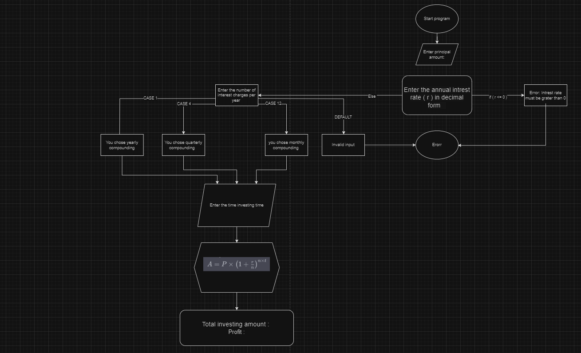

Також до задачі з алготестеру “Помічники санти” :

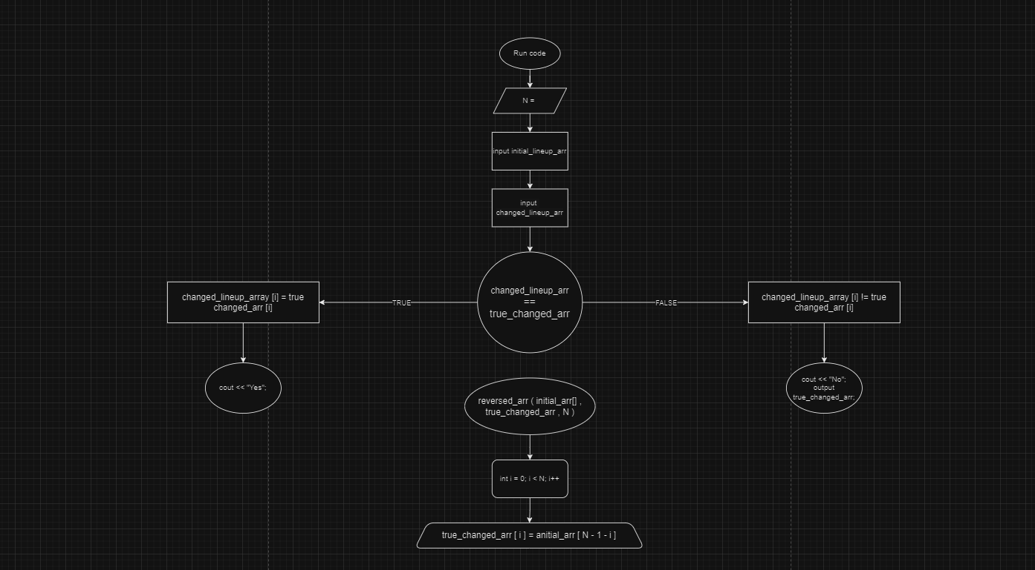

2. Робота з Trello. (Час виконання – декілька годин , оскільки робилась робота під час сквад колів і перероблялась декілька разів 2-4 години)

Створив таблицю і організував процес виконання завдань

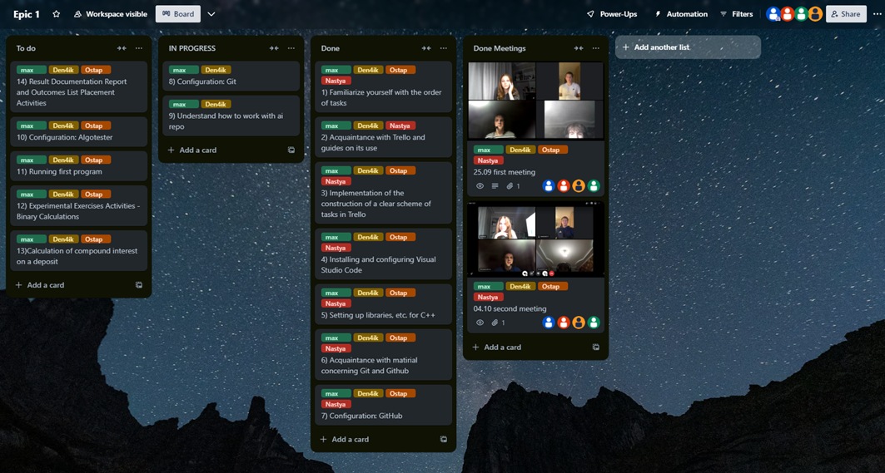

3.Налаштував середовище для програмування (Час виконання 10 хв )

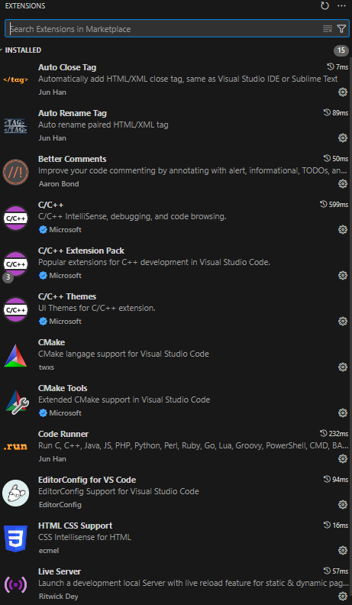

Налаштування Дебагера (Час виконання 15 хв)

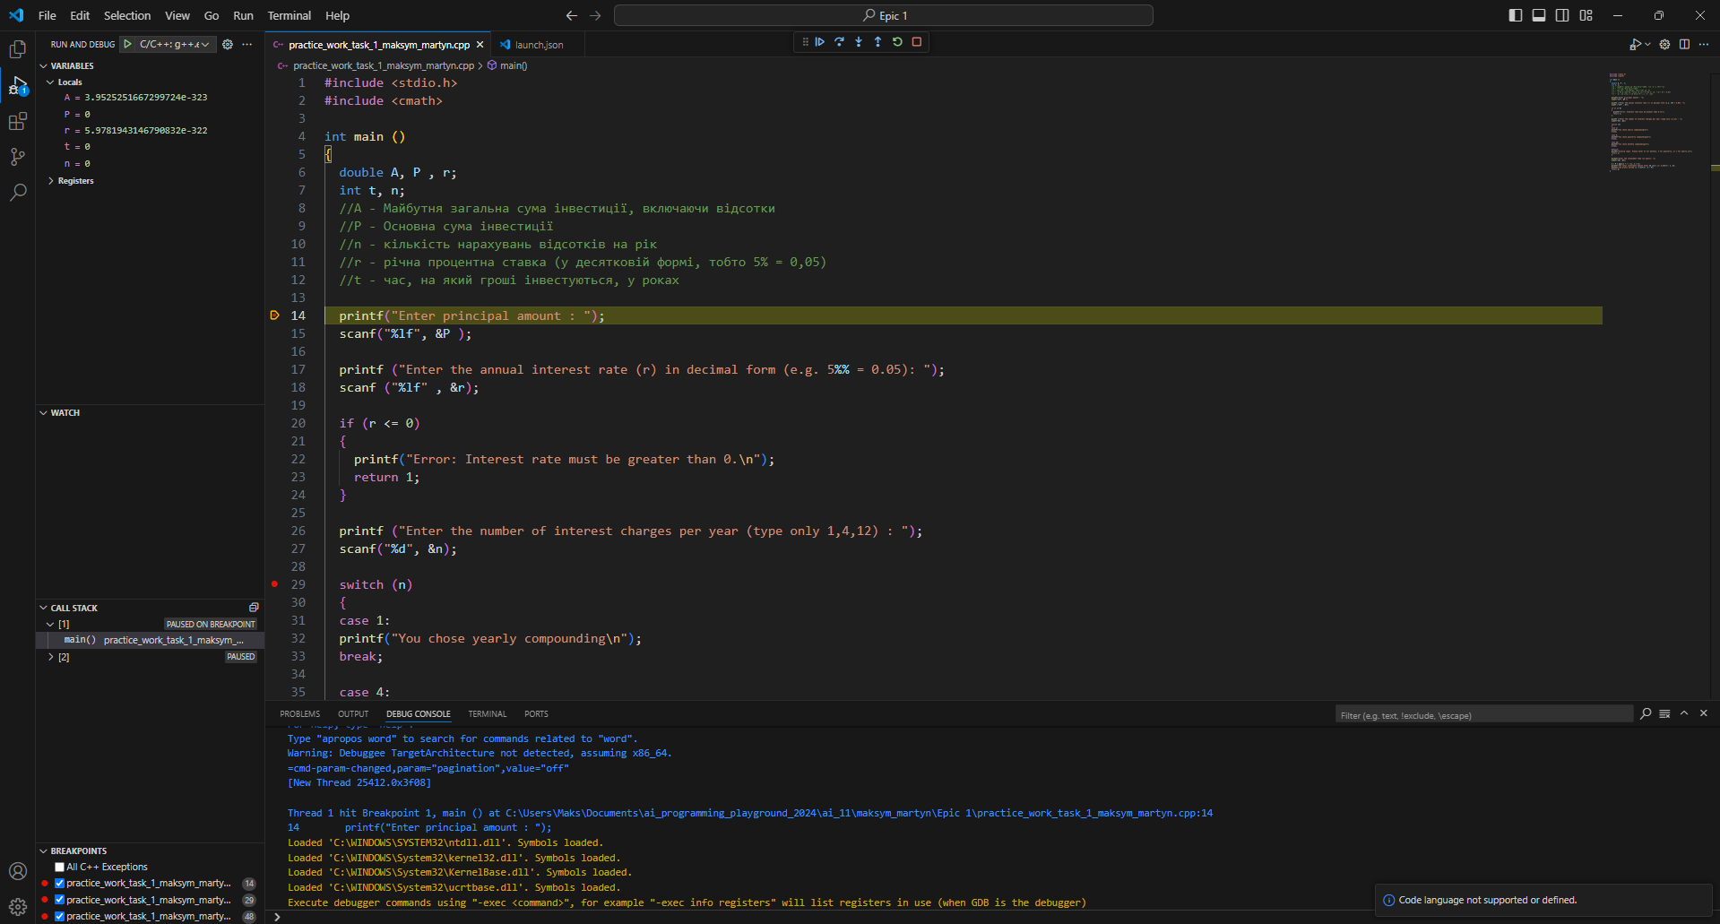

4.Практичне завдання - Обчислити складні відсотки для депозиту, який був відкритий в банку на певний період часу під фіксовані відсотки з різними варіантами виплати відсотків. (Час виконання – 2 години)

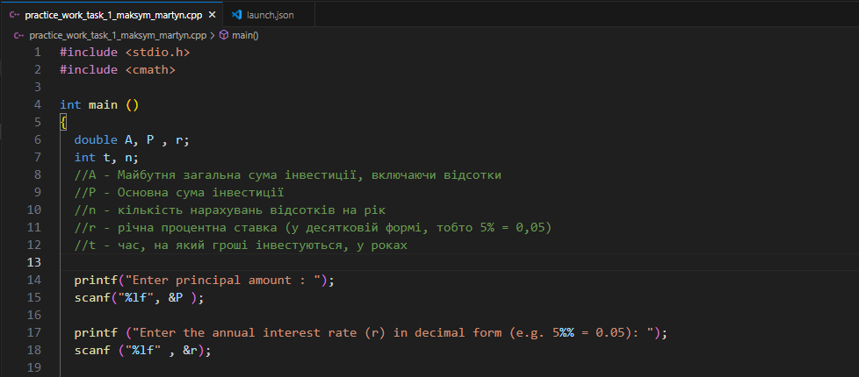

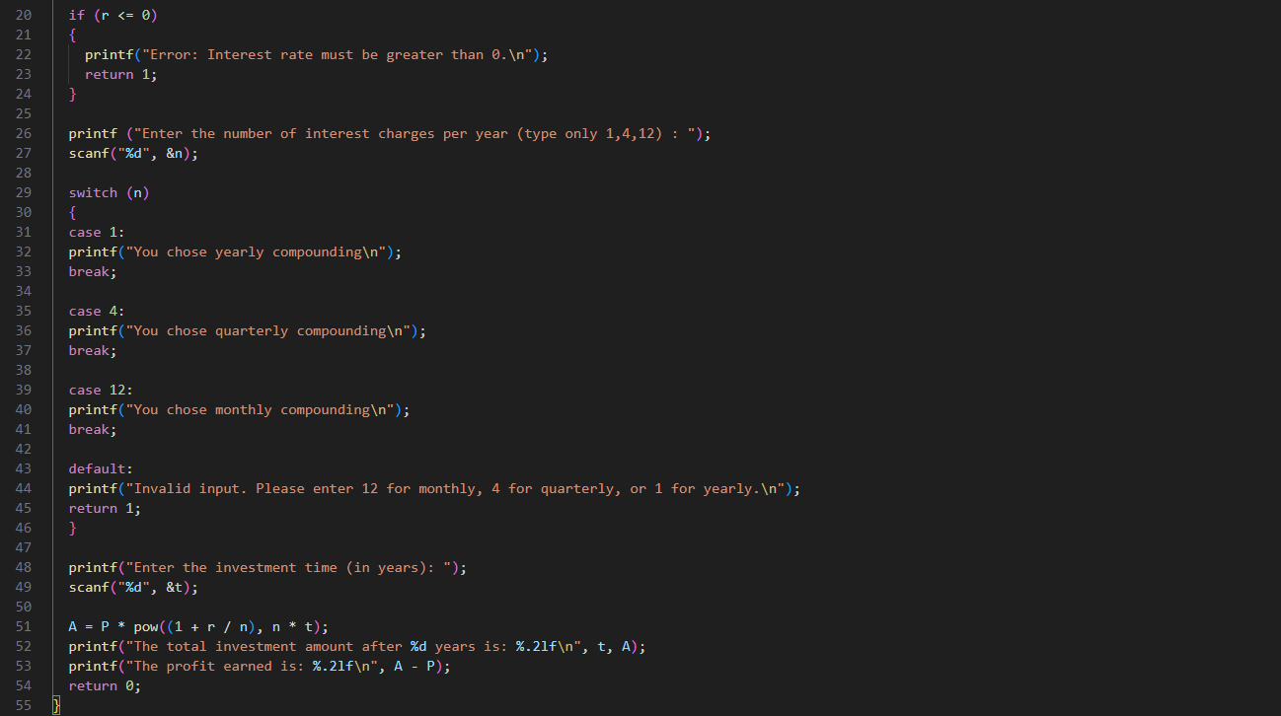

5. [Завдання з алготестеру](https://algotester.com/uk/ArchiveProblem/DisplayWithFile/40699) (Час виконання – 3 години)

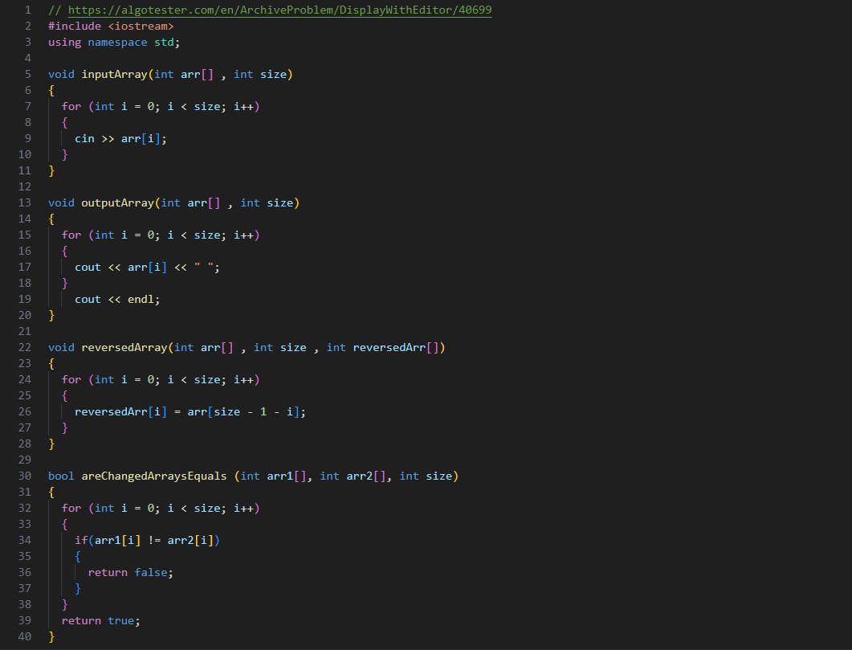

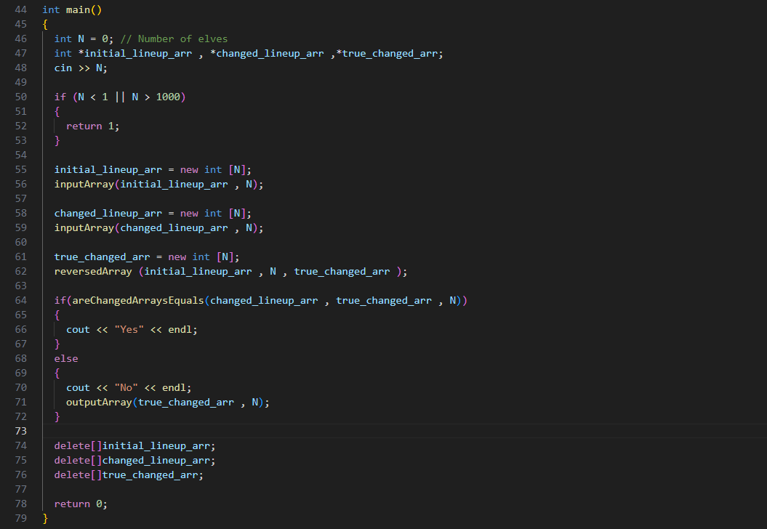

6. Час виконання – 40 хв

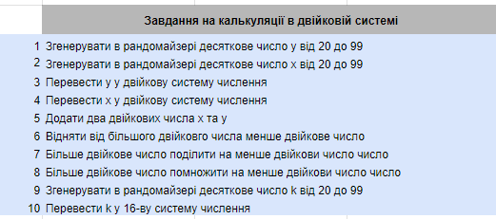

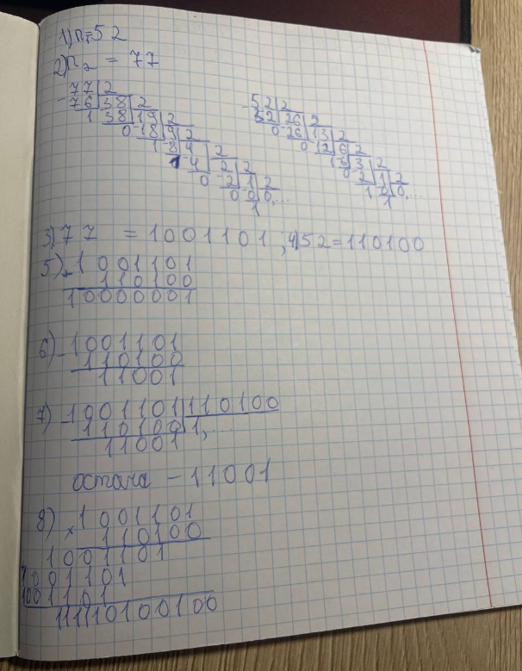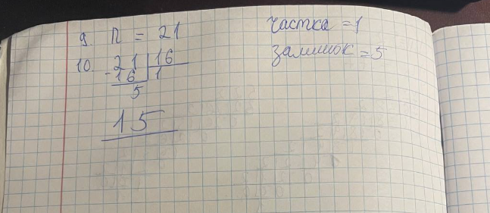

**Висновок:**

У межах цього епіку я ознайомився з Git і GitHub, налаштував середовище для написання коду, зокрема Visual Studio Code, встановив необхідні плагіни для компіляції коду на C++, вивчив основи синтаксису та написав перші програми. Також використовував Draw.io для створення блок-схем, що допомогло краще зрозуміти код. Дізнався про системи числення та операції з ними. Для ефективної роботи в команді було створено дошку завдань у Trello, а також організовано зустрічі, на яких ми допомагали одне одному.